大数据平台ES权限工具部署安装手册

# 架构简介

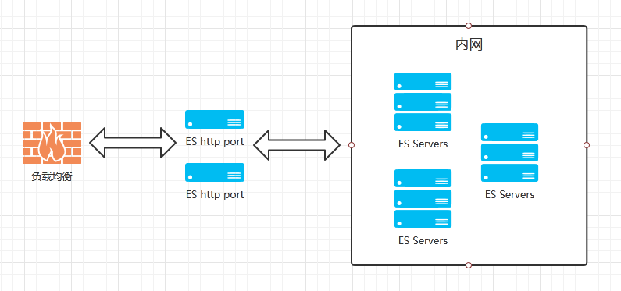

大数据集群包含三个部分，负载均衡服务器、ES http port、ES数据节点。负载均衡服务器负责接收并分发客户端请求，ES http port 负责处理http请求并控制权限、ES数据节点负责存储数据，处理查询。

ES 权限工具部署安装在 ES http port 服务器上。

# 安装步骤

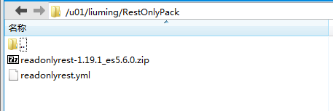

安装包包含一个zip压缩文件，一个readonlyrest.yml配置文件。

1. 停止ES节点。在ES安装目录的bin目录下执行：

sh elasticsearch-plugin install <file:///u01/liuming/readonlyrest-1.19.1_es5.6.0.zip>

ES插件安装工具将自动将zip包解压至ES的plugins目录下

1. 将readonlyrest.yml配置文件拷贝至ES的config目录下。如何配置配置该文件请参考《大数据平台ES权限工具使用手册》
2. 启动sh elasticsearch -d